День знаний в нашем дошкольном отделении
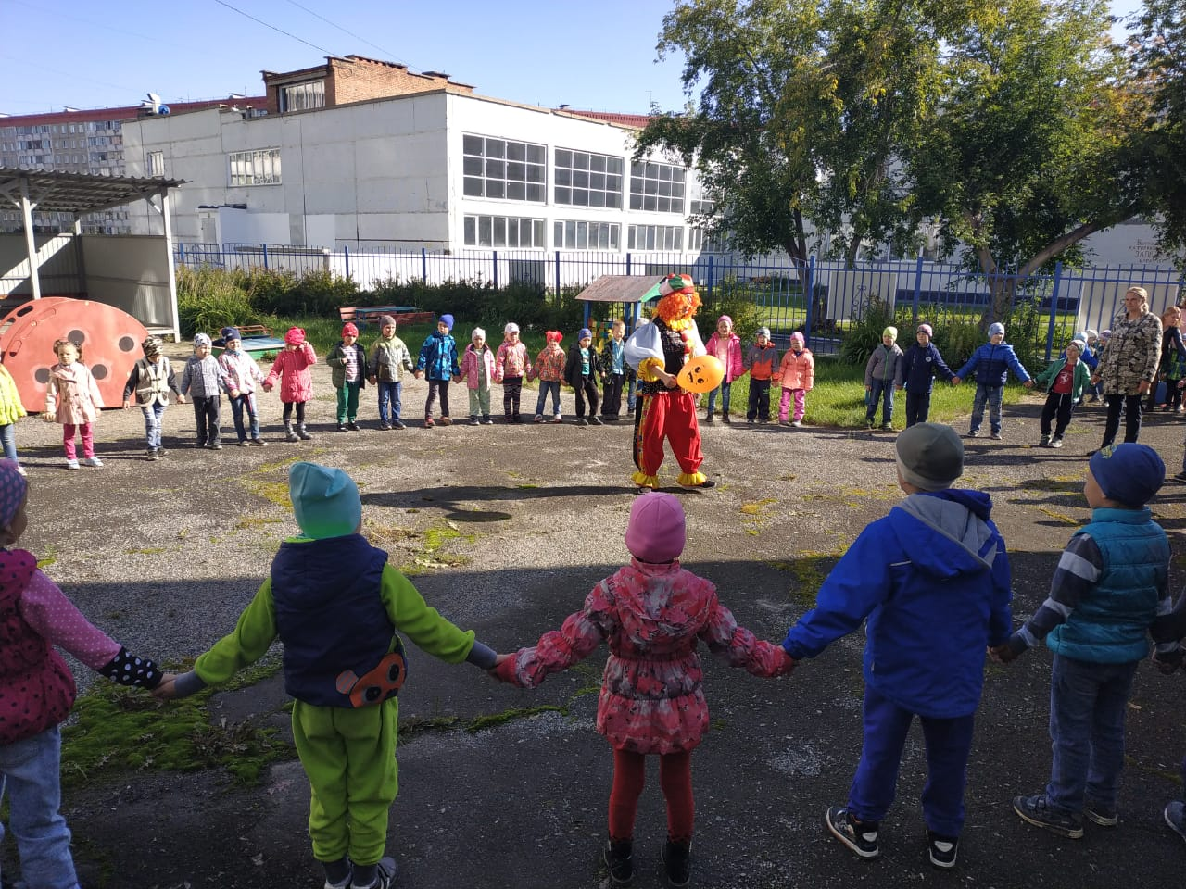
По традиции 1 сентября ученики идут в школу, у них торжественная линейка и праздничный урок. В нашем детском саду тоже стало традицией проводить праздничные мероприятия приуроченные к этому событию.
К ребятам старшей и подготовительной группы на улице пришел веселый клоун Клепа и Баба яга. Пока клоун пел с ребятами песни, Баба яга превратила воспитателей в маленьких детей. Для того, чтобы Баба яга расколдовала взрослых, детям предстояло участвовать в веселых эстафетах, спеть песню про волшебные слова и станцевать вместе с детьми-воспитателями.
В конце праздника добро победило зло и воспитатели были расколдованы, а Баба яга стала доброй и угостила детей вкусными конфетами.
Праздник прошел весело и позитивно. У всех остались положительные эмоции и хорошее настроение.
С днем знаний садик поздравляет
Всех педагогов, дошколят!
Ведь в путешествие большое
Отправится здесь каждый рад!
В мир дружбы, книг, улыбок, сказки
Добра, успехов, красоты!
Старанья всем мы пожелаем
И исполнения мечты!
